PROTOKOLL FRÅN STYRELSEMÖTE I SVÄRTINGE ÖSTRA VÄGFÖRENING 20140319

- Ordföranden förklarade mötet öppnat.
- Nästa styrelsemöte äger rum onsdagen den 21/5 kl. 19.00 hos Bengt Jemsö.
- Styrelsen ska skicka en skrivelse till kommunen och väcka frågan om en cykelväg från ”Eriksbergsrondellen” över Kvillingeslätten till Ingelstaområdet.

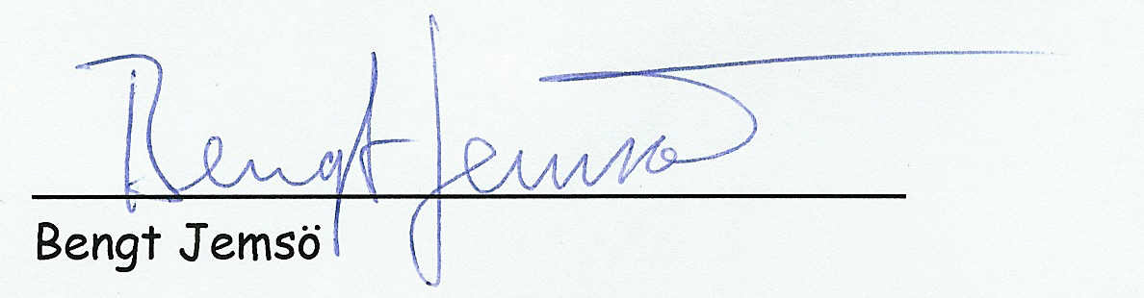

Adressen till vägföreningens hemsida .http://www.svartingeostravagforening.se/

